通过桌面右键或“快捷功能”打开“应用设置”界面，如下图，在“快捷菜单”标签下方，系统提供可供选择的多个快捷菜单。
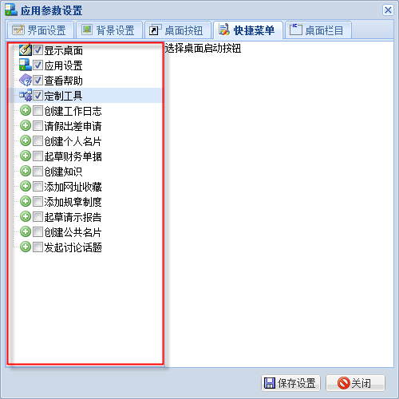
添加快捷菜单
点击快捷菜单项左侧的复选框，即可将对应的功能入口添加到快捷菜单列表当中。
添加需要的快捷菜单后，需要通过“保存应用设置”功能，将所做的调整保存到服务器。下一次登录或刷新页面后，系统按照上一次保存设置装载快捷菜单。
使用快捷菜单
- Windows风格操作模式
添加到桌面的快捷菜单显示到桌面的“快速启动区域”，通过点击对应图标即可打开快捷方式对应的功能界面。
- Web Page风格操作模式
添加到桌面的快捷菜单显示到桌面右上方“快捷功能”下拉菜单列表当中，通过点击对应的菜单项即可打开与之对应的功能界面。

